Аналитическая справка о состоянии здоровья обучающихся
с 2010-2011 учебного года по 2013-2014 учебный год МБОУ СОШ №22.

1. Общие сведения о школе и контингенте учащихся (на 01.09.2013 г.)

На начало 2013-2014 учебного года в школе обучается 1090 учеников.
Школа обеспечивает финансовую доступность образования: все образовательные услуги, в т. ч. и по блоку программ дополнительного образования, бесплатные.
В целях удовлетворения запросов родителей будущих первоклассников, выравнивания стартовых условий для получения начального общего образования и снижения напряженности периода адаптации дошкольников школа успешно реализует программу предшкольного образования, а также индивидуальные программы для детей, имеющих проблемы в состоянии здоровья.
Управление школой осуществляется на основе Закона РФ «Об образовании», Устава школы, локальных актов и строится на принципах единоначалия и самоуправления. Административное (государственное) управление осуществляет директор школы и его заместители. Системный подход к управлению выражается в четком распределении директором школы функциональных обязанностей не только среди заместителей, но и среди всех членов административной команды и педагогического коллектива и обеспечивает атмосферу творческого труда, ставит в центр внимания участников образовательного процесса, личность ученика, педагога. Включение сотрудников в процесс управления путем делегирования им полномочий способствует профессиональному росту педагогов.
Основной функцией директора школы является координация усилий всех участников образовательного процесса. Заместители директора школы реализуют оперативное управление образовательным процессом. Формами самоуправления является общее собрание трудового коллектива, Управляющий совет, педагогический совет, координационно-методический центр, Управляющий совет, общешкольный родительский комитет, ученический комитет.
Уставом школы определен механизм взаимодействия органов самоуправления между собой, Управляющим советом и директором школы.

2.Обеспечение безопасных условий

Школа работает по шестидневной рабочей неделе, кроме 1-х классов. Расписание уроков, примерное десятидневное меню питания учащихся ежегодно своевременно согласуются с Роспотребнадзором.
В целях обеспечения безопасных для здоровья детей условий деятельности школа сотрудничает с правоохранительными органами, с отделением государственного пожарного надзора, муниципальной комиссией по чрезвычайным ситуациям.
За последние три года ни один ученик, ни один учитель не получили травмы во время учебно-воспитательного процесса, не было ни одного случая пищевых отравлений в школьной столовой.
Особое внимание уделяется санитарно-гигиеническому состоянию школы, которое поддерживается на должном уровне. Два раза в день проводится влажная уборка всех помещений школы с использованием моющих и дезинфицирующих средств.
Проветривание учебных помещений проводится во время перемен, а рекреационных – во время уроков. До начала занятий и после их окончания осуществляется сквозное проветривание учебных помещений в соответствии с требованиями СанПиН. В теплые дни занятия проходят при открытых фрамугах и форточках.
Температурный режим, освещение рабочих мест обучающихся и учителей соответствуют требованиям СанПиН (инструментальные измерения службы Роспотребнадзора). Школа оборудована необходимым количеством санитарных узлов, соответствующих нормам СанПиН. У учащихся сформирован навык мытья рук перед приемом пищи, что способствует исключению возникновения острых кишечных инфекций среди учащихся за последние пять лет.
Состояние физического, психического здоровья ребенка определяется восприятием гармонии или дисгармонии форм, цвета, композиции. Поэтому школьная мебель, стены рекреаций, спортивных залов окрашены в спокойные, светлые радующие глаз тона, много цветов, размер и размещение которых соответствуют нормам СанПиН, создают уют и комфорт в помещениях.

3. Программа по развитию физкультуры и спорта, олимпийского образования «Олимпиада начинается в школе», является подпрограммой программы «Здоровьесберегающая образовательная среда».

С 2010 года школа является пилотной площадкой по подготовке к введению ФГОС НОО, а с 2012 ФГОС ООО.
В целях сохранения и укрепления здоровья всех участников образовательного процесса школа успешно реализует программу «Здоровьесберегающая образовательная среда».
Образовательное пространство школы обеспечивает активное и успешное участие школьников в спортивно-массовых мероприятиях.
Реализуя свою миссию «Становление компетентной и конкурентоспособной личности средствами образования и образовательного пространства, в Программе развития на 2011 – 2015 годы, наша школа среди других ставит задачу создания в школе организационно-педагогических, материально-технических, санитарно-гигиенических, фикультурно-оздоровительных и других условий для здоровьесозидающей деятельности.
Эта задача актуальна в связи с разработкой и внедрением образовательных стандартов нового поколения. В преддверии проведения XXII зимних Олимпийских игр и XI зимних Паралимпийских игр 2014 года в г. Сочи актуальными становятся вопросы внедрения олимпийской и параолимпийской тематики в учебный процесс, создания инновационной системы физкультурно-спортивного воспитания, предусматривающей организацию олимпийского образования
Решение этой задачи предполагает внесение изменений в содержание образовательной программы школы, разработку и апробацию инновационных педагогических и управленческих технологий, схем интегративного взаимодействия существующих структур школы, сетевого взаимодействия ОУ с образовательными и другими организациями района и города.

В рамках реализации ключевой задачи программы развития школы:

- популяризация и дальнейшее развитие физической культуры и спорта в школе;
- приобщение школьников, их родителей и педагогов к регулярным занятиям физической культурой и спортом, пропаганда здорового образа жизни;
- комплексное решение проблем двигательной активности и укрепления здоровья школьников, родителей, педагогов;

За последние три года значительно модернизирована материально-техническая база за счет получения школой государственной поддержки.

- Школа - победитель Всероссийского конкурса общеобразовательных учреждений, внедряющих инновационные образовательные программы.

- В 2010 году школа выиграла Грант Главы АМС г.Владикавказ в конкурсе «Школа – территория здоровья».

Сегодня материально-техническое оснащение соответствует статусу школы, позволяет в полном объеме и на уровне современных требований организовать учебно-воспитательную деятельность в режиме здоровьесбережения и включает в себя 48 учебных кабинетов, 5 спортивных зала (большой, средний, малый, игровой, тренажерный), актовый зал, кабинет психолога, столовую на 170 посадочных мест, медицинский кабинет (кабинет врача, процедурный кабинет, кабинет релаксации, кабинет для проведения лечебного массажа, медицинские аптечки и набор медикаментов в полном объеме), кабинет психолога, 2 компьютерных класса, 1 мультимедийный кабинет. Все компьютеры и мультимедийное оборудование соответствуют требованиям СанПиН.
Спортивные залы оснащены оборудованием и инвентарем в достаточном количестве для выполнения учебной программы по физической культуре (уроки), проведения внеклассных спортивно-массовых мероприятий, секций (волейбол, ОФП, настольный теннис, шахматы, легкая атлетика, тхэквондо, баскетбол, гимнастика, ритмика, аэробика).
Важнейшим условием деятельности педагогического коллектива школы стало обязательное применение здоровьесберегающих технологий обучения:
- учет периодов работоспособности детей на уроках (период вхождения в работу, период высокой продуктивности, период снижения продуктивности с признаками утомления);
- учет возрастных и физиологических особенностей ребенка на занятиях (количества видов деятельности на уроках, их продуктивность);
- создание благоприятного морально-психологического климата на уроке и во внеклассной деятельности;
- наличие эмоциональных разрядок на уроках;
- использование оздоровительных методик, регулирующих двигательную активность учащихся;
- чередование позы с учетом видов деятельности;
- использование физкультурных пауз на уроках.

Работа по программе развития физической культуры и спорта в школе ведётся со всеми участниками учебно-воспитательного процесса: детьми, педагогами, родителями. Она способствует формированию у несовершеннолетних потребности здорового образа жизни, воспитанию отрицательного отношения к наркотикам и другим вредным привычкам, профилактике правонарушений и преступлений.

Систематическое проведение спортивно-массовых мероприятий с большим процентом участия учащихся, высокий уровень подготовки мероприятий, позитивный «физкультурно-спортивный климат» в школе позволили добиться положительных и стабильных результатов в состоянии физического, психологического и нравственного здоровья учащихся.

Динамика состояния здоровья учащихся
Медицинские группы здоровья (в %)

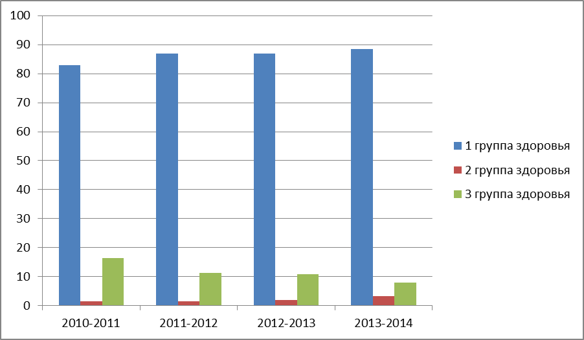

Мониторинг здоровья обучающихся
по данным углубленного медосмотра

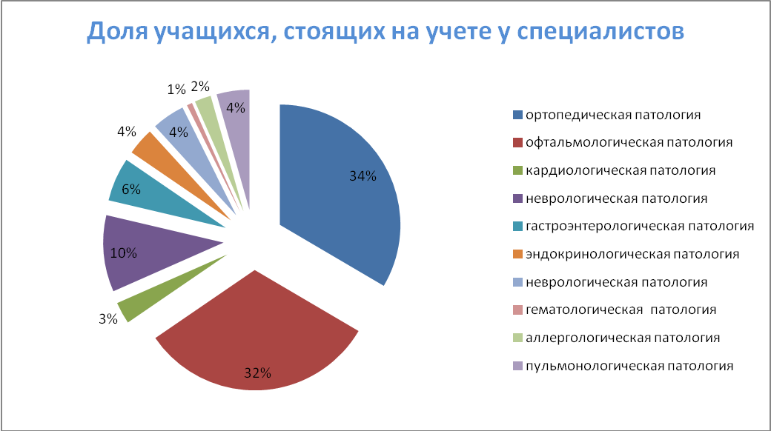

 | ортопедическая патология | офтальмологическая патология | кардиологическая патология | неврологическая патология | гастроэнтерологическая патология | эндокринологическая патология | неврологическая патология | гематологическая патология | аллерологическая патология | пульмонологическая патология
число уч-ся | 91 | 87 | 8 | 28 | 16 | 10 | 12 | 2 | 6 | 12
число уч-ся в школе | 1090 | 1090 | 1090 | 1090 | 1090 | 1090 | 1090 | 1090 | 1090 | 1090

Мониторинг состояния здоровья учащихся проводится через
- глубокие медицинские осмотры специалистами центральной районной больницы (один раз в год);
- осмотры медицинским работником школы (по графику);
- учет обратившихся за помощью к медработнику в течение дня, недели, месяца, года;
- диагностику педагога-психолога;
- медицинскую карту учащегося;
- дни диагностики, регулирования и коррекции (ДРК) по теме «Здоровье учеников в режиме дня школы»;
- педагогические советы (ежегодно, динамика);
- карту посещаемости занятий учащимися;

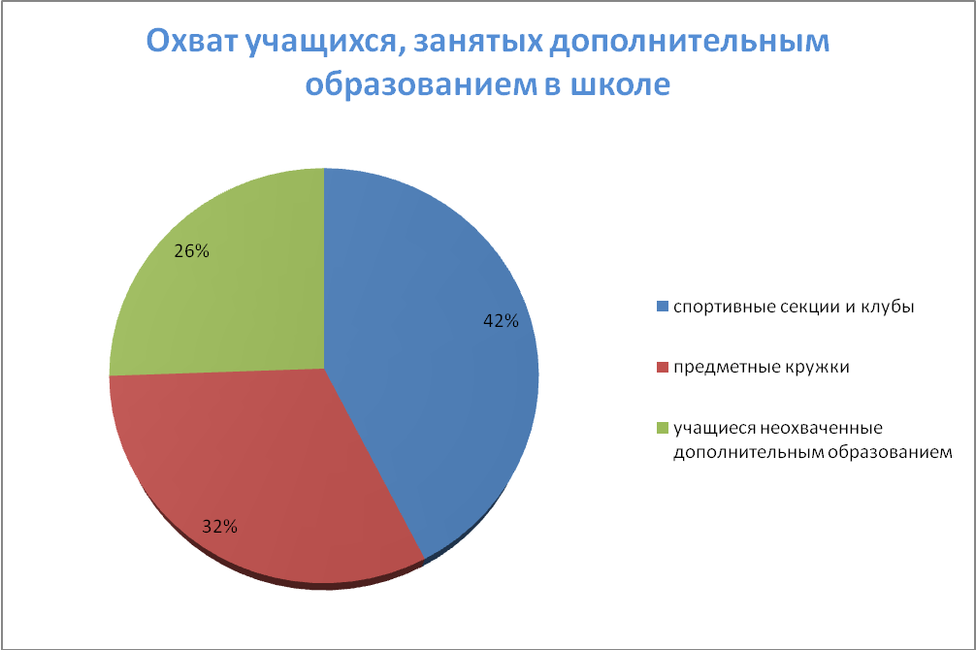

 | спортивные секции и клубы | предметные кружки | учащиеся неохваченные дополнительным образованием
число уч-ся | 467 | 349 | 274
число уч-ся в школе | 1090 | 1090 | 1090

Школа проводит разнообразные мероприятия по предупреждению дидактогенных заболеваний (сколиоз, нарушение осанки и зрения учащихся): целенаправленная разминка на уроках физической культуры, динамические паузы в середине каждого урока с обязательным выполнением специальных комплексов упражнений, направленных на предупреждение нарушений зрения, осанки и сколиоза, организация подвижных игр на переменах, занятия учащихся в группе здоровья и клубе выходного дня.

Целью воспитательной системы школы является воспитание и развитие свободной, творческой, физически и духовно здоровой личности, способной к самореализации, готовой к созидательной трудовой деятельности, гражданина своего Отечества. Формирование у учащихся потребности вести здоровый образ жизни организуется через участие в мероприятиях программы развития физической культуры и спорта в школе и деятельность физкультурно-спортивного клуба «Патриот».

За 2010-2013 годах улучшены условия здоровьесберегающей среды для развития массовой физической культуры и спорта.
2010 | 2011 | 2012 | 2013
Переоборудован кабинет под игровой зал, приобретение спортивного инвентаря. | Получен спортинвентарь на сумму 125 тысяч рублей | Получен спортинвентарь на сумму 80 тысяч

Анализ результатов реализации программы «Здоровьесберегающая образовательная среда» , программы развития физической культуры и спорта, олимпийского образования в школе «Олимпиада начинается в школе» позволяет сделать вывод, что МБОУ СОШ №22 успешно выполняя свою миссию (создание наиболее благоприятных условий для получения качественного образования, воспитания и развития всех детей: одарённых, обычных, нуждающихся в коррекции с учётом их склонностей, способностей и интересов), уверенно продвигается в достижении стратегической цели программы развития школы.
Сегодня МБОУ СОШ №22 – конкурентоспособное образовательное учреждение с инновационной и здоровьесберегающей средой, обеспечивающее новое современное качество образования и воспитания нравственных, социально активных и ответственных, выпускников.

